МИНИСТЕРСТВО ОБРАЗОВАНИЯ И НАУКИ РОССИЙСКОЙ ФЕДЕРАЦИИ ГОСУДАРСТВЕННОЕ БЮДЖЕТНОЕ ОБРАЗОВАТЕЛЬНОЕ УЧРЕЖДАНИЕ ВЫСШЕГО ПРОФЕССИОНАЛЬНОГО ОБРАЗОВАНИЯ

«Московский государственный технический

университет имени Н.Э. Баумана»

(МГТУ им. Н.Э. Баумана)

ФАКУЛЬТЕТ ___ФН___

КАФЕДРА  
«ВЫЧИСЛИТЕЛЬНАЯ МАТЕМАТИКА И МАТЕМАТИЧЕСКАЯ ФИЗИКА»

Направление: Математика и компьютерные науки

Дисциплина: Теория вероятности и математическая статистика

Домашняя работа №1

Группа: _ФН11-52Б_

Вариант №16

Студент: Хаписов М.Х.

Преподаватель: Облакова Т.В.

Москва 2022

Произведем группировку массива, заданного в виде матрицы $X$.

Копируем данные в MATHCAD-файл и вводим количество элементов $n$: (рисунок 1)

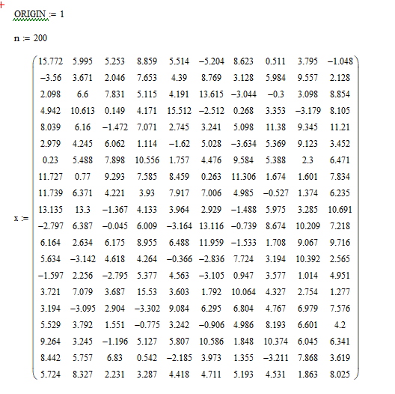

**Рисунок 1**

**Замечание**. По умолчанию в среде MATHCAD координаты векторов, столбцы и строки матрицы нумеруются с нуля (ORIGIN:=0). Строка



на рисунке 1 переопределяет порядок нумерации.

Для группировки будем использовать встроенные функции.

Крайние члены вариационного ряда находятся как максимум и минимум выборки $X$, их разность есть размах выборки $ω$:

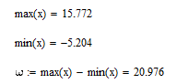

Рассчитываем количество интервалов группировки $l$ по формуле (1), используя встроенную функцию $trunc$, возвращающую целую часть числа:



Далее используем встроенную функцию $histogram(l,X)$, аргументами которой служат число интервалов группировки $l$ и массив исходных данных $X$ . Эта функция возвращает два столбца: в первом содержатся средние значения каждого из $l$  интервалов, во втором – частоты попадания элементов из $X$ в каждый из $l$  интервалов.

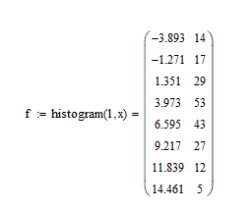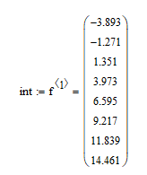

Здесь столбец $ⅈnt$– средние значения интервалов группировки ( $f^{⟨1⟩}$– первый столбец $f$).

Далее найдем *относительные частоты $p$* , разделив абсолютные частоты из второго столбца $f^{⟨2⟩}$ на объем выборки $n$:

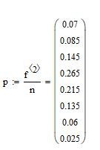

Находим ширину $h$ интервалов группировки:



И запишем в столбец $ⅈnt1$ границы интервалов, при этом последним элементом столбца будет максимальное значение выборки:

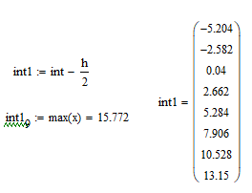

Таким образом была произведена группировка статистических данных. Результатом группировки является интервальный вариационный ряд, который можно представить в виде таблицы 1:

***Таблица 1 – Интервальный вариационный ряд***

|  |  |  |  |
| --- | --- | --- | --- |
| Интервал | Середина интервала $ⅈnt$ | Частота $f^{⟨2⟩}$ | Относительная частота $p$ |
| $$[-5,204;-2,582)$$ | $$-3,893$$ | $$14$$ | $$0,07$$ |
| $$[-2,582;0,04)$$ | $$-1,271$$ | $$17$$ | $$0,085$$ |
| $$[0,04;2,662)$$ | $$1,351$$ | $$29$$ | $$0,145$$ |
| $$[2,662;5,284)$$ | $$3,973$$ | $$53$$ | $$0,265$$ |
| $$[5,284;7,906)$$ | $$6,595$$ | $$43$$ | $$0,215$$ |
| $$[7,906;10,528)$$ | $$9,217$$ | $$27$$ | $$0,135$$ |
| $$[10,528;13,15)$$ | $$11,839$$ | $$12$$ | $$0,06$$ |
| $$[13,15;15,772)$$ | $$14,461$$ | $$5$$ | $$0,025$$ |

Следующим шагом в обработке выборки является ее графическое представление.

**Определение 4**. *Гистограммой относительных частот* называется фигура, состоящая из прямоугольников с основанием $h$ и высотой, равной отношению $\frac{p_{i}}{h}$ (*плотность* относительной частоты).

При этом площади прямоугольников равны соответствующим относительным частотам. А поскольку в силу закона больших чисел эти частоты приближают вероятности попадания в интервалы, то гистограмма таким образом графически изображает площади под графиком плотности теоретического закона.

Иногда середины верхних сторон прямоугольников $\left({int}_{i} ; \frac{p_{i}}{h}\right)$ соединяют ломаной и получают *полигон относительных частот*.

При построении гистограммы по оси абсцисс указывается столбец $int$, а по оси ординат – столбец $f1=\frac{p_{i}}{h}$. При этом гистограмма и полигон отличаются только типом графика (гистограмма получается при выборе типа «сплошные столбики», а полигон - это линия)

На рисунке 2 приведены оба графика для примера 2. 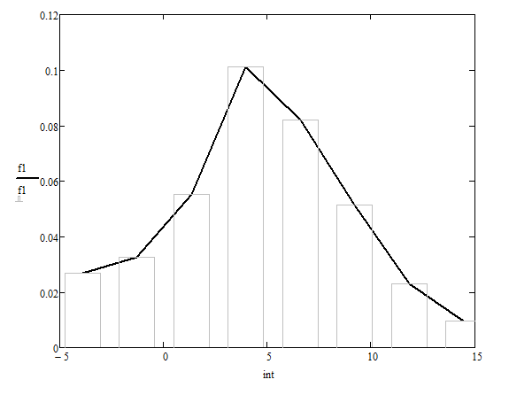

*Рисунок 2 – Гистограмма и полигон относительных частот*

**Замечание**. По виду гистограммы мы можем заключить, что частоты максимальны для некоторого значения, монотонно возрастают при приближении к этому значению и монотонно убывают при удалении от этого значения. Это наблюдение позволяет предположить, что теоретический закон распределения выборки является гауссовским.

В предположении, что заданная выборка подчиняется нормальному закону с плотностью $p\left(x,a, σ\right)=\frac{1}{σ\sqrt{2π}}*exp(-\frac{{(x-a)}^{2}}{2σ^{2}})$, $x>0$, найдем параметры $a, σ$ этого закона.

Так как выборка достаточно велика, то в силу УЗБЧ выборочное среднее близко к математическому ожиданию, которое для нормального закона равно $a$.

Приравнивая выборочное среднее (3) к его предельному значению $a$, находим оценку параметра: $\hat{a}=\overline{X}$.

На рисунке 3 построены совмещенные графики гистограммы и теоретической плотности показательного закона с найденным параметром.

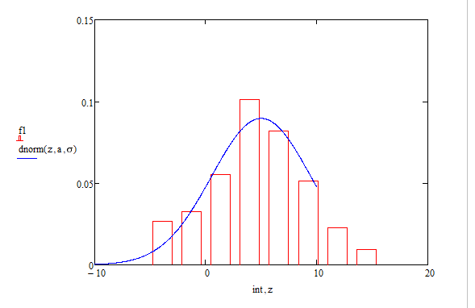

*Рисунок 3 Гистограмма и график плотности*

**Замечание**. Описанный метод оценки параметра называется *методом моментов*. Если же распределение зависит от двух и более параметров, то используют выборочные моменты более высоких порядков, которые полагают равными теоретическим моментам.

Построим эмпирическую функцию распределения по сгруппированным данным из таблицы 1.

Для этого необходимо рассчитать *накопленные частоты*. Они определяются путем последовательного суммирования относительных частот интервалов. Составим столбец накопленных частот $kum$. Первый элемент столбца $kum_{1}$ равен нулю, следующие элементы находятся по формуле ${kum}_{i+1}={kum}_{i}+p_{i}$ при $ⅈ∈\underline{1, l}$. Следовательно, последний элемент является суммой всех относительных частот и должен быть равен 1.

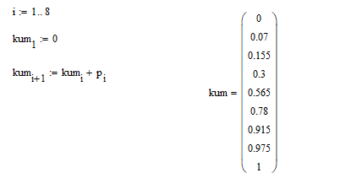

Эмпирическая функция распределения для интервального вариационного ряда таким образом принимает вид:

$$F^{*}\left(x\right)= \{0,x<x_{1} p_{1}, x_{1}≤x<x p_{1}+p_{2}, x_{2}≤x<x …… p_{1}+…+p_{l-1}, x_{l-1}≤x<x_{l} 1, x≥x_{l}$$

где $l$– количество интервалов;

$x_{i}$– середина $i$-го интервала ($i∈\underline{1, l}$);

$p_{i}$– относительные частоты.

В данном варианте количество интервалов равно $l$, середины интервалов записаны в столбце $int$, а накопленные частоты – в столбце $kum$. Таким образом, в среде MATHCAD эмпирическая функция распределения $\left(x\right)$ может быть задана так:

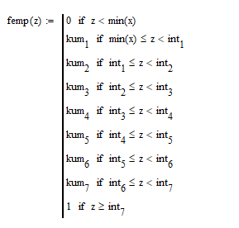

Построим эмпирическую функцию распределения:

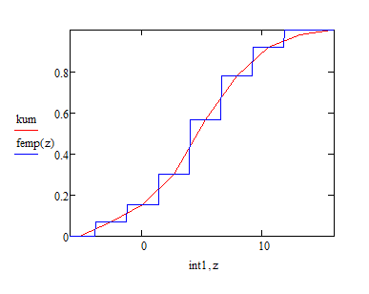

*Рисунок 4 – эмпирическая функция распределения*

На рисунке 3 ломаная линия изображает *полигон накопленных частот*. Вершинами этой ломаной являются точки, координаты которых соответствуют границам интервалов и накопленным частотам, то есть $\left({kum}_{i},{int1}_{i}\right)$.

**Замечание**. В принципе если дана вся выборка, то построение эмпирической функции распределения можно делать без использования группировки непосредственно по формуле (5). На рисунке 5 построены совмещенные графики ЭФР и (встроенной) теоретической функции распределения $pnorm(x,a,σ)$ с оцененными значениями параметров $a, σ$.

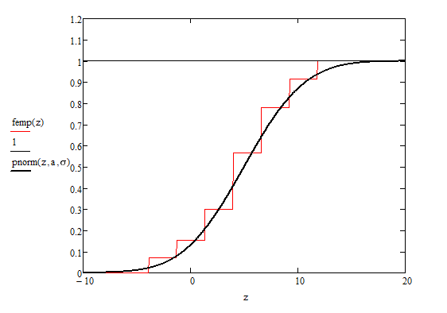

*Рисунок 5. Эмпирическая ${\hat{F}}_{n}\left(x\right)$ и теоретическая $F\left(x\right)$ функции распределения*